Keemiliste ühendite tuvastamine lahuses fluorestsentsi kaudu

Valter Kiisk  
Viimati redigeeritud: 2. oktoober 2019. a.

Töö eesmärk 1

Tööülesanne 1

Töövahendid 1

1. Sissejuhatus 1

2. Proovid 3

3. Töö käik 3

4. Protokolli vormistamine 3

## Töö eesmärk

Fluorestsentsi nähtusega ja seda iseloomusta­vate kiir­guska­rakteristikutega tutvumine; ko­gemuse omandamine lahuste fluorestsentsi mõõtmiseks kaasaegse spektro­fluorimeetriga; analüütilise spekt­ros­koo­pia võimalustega tutvumine fluorest­sentsi näitel.

## Tööülesanne

Mitmesuguste orgaaniliste lisandite tuvastamine ja nende si­salduse kvantitatiivne hindamine vesilahuses fluorestsentsi mõõtmise teel, fluorestsentsi kvantsaagise määramine võrd­lusmeetodil.

## Töövahendid

Spektrofluorimeeter FluoroMax-4P, küvetid värvainete vesi­lahustega.

# Sissejuhatus

Luminestsentsiks nimetatakse sellist kiirguse emissiooni ainest, mis ei ole soojusliku päritoluga, st ületab aine soo­jus­kiirgust antud temperatuuril. Selline kiirgus järelikult saabki tekkida vaid mingit laadi mit­tesoojusliku energia arvel, mis — vastandina kuumutamisele — ergutab spetsiifiliselt vaid tea­tud seisundeid ja protsesse aines. Kõige tavalisem luminest­sentsiliik on fotoluminest­sents, mis te­kib aine optilisel kiiritamisel (harilikult UV kiirgusega). Pärast ergastamise pea­tamist luminestsents ei lakka hetkeliselt, sest aine on endiselt ergastatud seisundis. Tähelda­tav järelhe­lendus on reeglina siiski väga lühikese kestu­sega, sageli nanosekundite diapasoo­nis, ja seega praktiliselt hetkeline. Sellist laadi luminestsentsi nimetatakse fluorest­sentsiks.

Fluorestsentsi võivad anda mitmesugused aatomid ja moleku­lid, paiknegu nad siis gaasilises faasis, lahuses või tahkes maatriksis. Praktilistes rakendustes (luminestsentslambid, val­gusdioodid, plasmakuvarid, val­gusvõimen­did, laserid jms) on oluline roll mitmesugustel luminestsents­materjalidel, mis põhinevad harilikult lisanditega aktiveeritud anorgaanilis­tel tahkistel (näiteks Y2O3:Eu, mis tekitab punast kiirguskom­ponenti luminestsentslambis, või YAG:Ce, mis annab kollast kiirguskomponenti valgetes LED-lampides). Seevastu analüü­tilise spektroskoopia jaoks (põhiliselt keemia ja bioloogia ra­kendused, aga ka keskkonnauuringud) on oluline eelkõige ve­delas keskkonnas (vesi või mõni muu lahusti) lahustunud mo­lekulide detekteerimine neeldumise või fluorestsentsi kaudu.

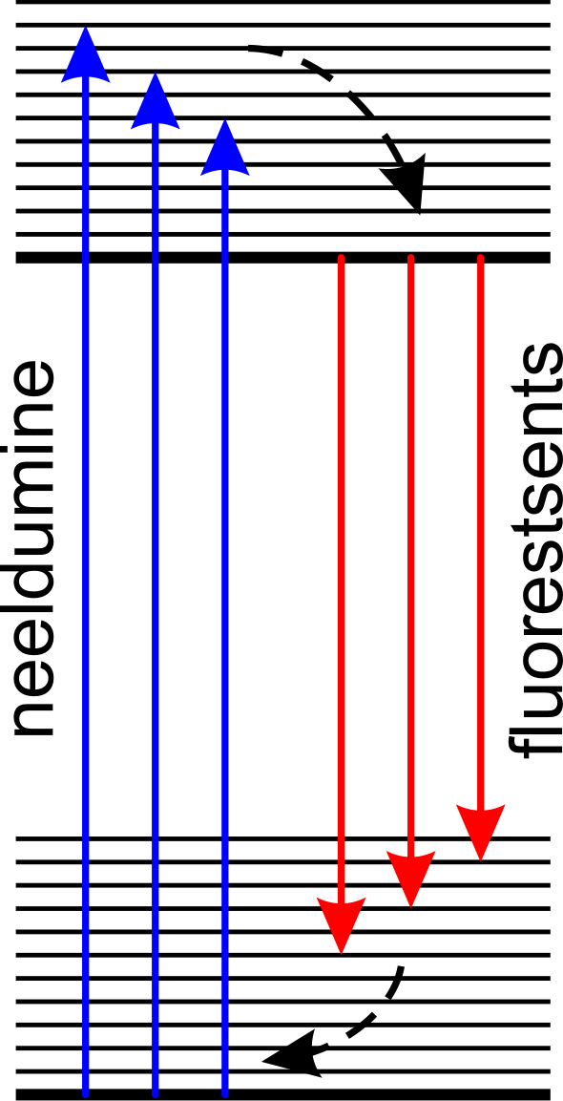Mitmesugused orgaanilised värvained on tuntud kui suure efektiivsusega kromo­foorid ja luminofoorid lahustes ja po­lü­meer­maatriksi­tes. Nende neeldumis-, kiir­gus- ja ergas­tusspektrid sisaldavad enamasti ühte (vahel ka mitut) väga intensiivset ja laia spektraalriba. Kõige primitiivsem energia­ta­semete skeem mo­le­ku­li spektraal­omaduste kirjeldamiseks on kujutatud kõrvaltoodud joonisel, kus on näidatud põhi- ja ergastatud elektron­seisund koos kaasnevate võnke­ni­voodega. Tulenevalt elektron-võnkeseisundite oma­va­he­li­sest in­te­rakt­sioo­nist toimub kõige efektiivsem valguse neeldumine molekuli põhiseisundist ergastatud elektronseisundi kõrgema­tele võnketasemetele, millele järgneb kiire relaksat­sioon madalaimatele võnkeseisunditele. Sõltuvalt molekuli ehitusest võib nüüd järgneda footoni emissioon, kui molekul relakseerub tagasi põhielektonseisundisse. See siire toimub eelistatult jällegi kõrgematele võnke­tase­me­tele. Kir­jeldatud mudel ennustab ühte laia neeldumisriba ja ühte sama­laadset kiirgus­riba, mis on neeldumisribaga võrreldes nihutatud suu­rematele lainepikkustele (Stokes'i seadus). Vahe­pealse mittekiirgusliku relaksatsiooni tõttu molekul „unustab ära“ ergastava kiirguse lainepikkuse ning kiirgusspekter sel­lest enam ei sõltu. Mõningatel molekuli­del võivad spektris eristuda ka individuaalsed vibroonsed üle­minekud, andes mo­lekulile iseloomulikuma spektraalse „sõrmejälje“. Kõrgema energiaga elektronseisundid võivad teki­tada täiendavaid neel­dumisribasid UV piirkonnas.

Primaarne fluorestsentsi efektiivsust/tugevust karakteriseeriv kvantiteet on footoni kiirgamise tõenäosus (pärast seda, kui molekul on ergastunud). Seda nimetatakse fluorestsentsi kvantsaagiseks ($η$). See sõltub nii molekuli ehitusest, temperatuurist kui ka ümbruskeskkonnast. Jäikadel molekulidel on fluorestsentsi kvantsaagis reeglina suurem, sest selliseid molekule on raskem panna võnkuma. Näiteks:

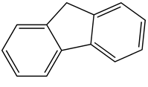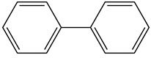

fluoreen, $η=1,0$

bifenüül, $η=0,2$

Kvantsaagist mõjutab/vähendab ka raskemate elementide si­saldus molekuli struktuuris või ümbritsevas keskkonnas, põrke­interaktsioon fluorestsentsi kustutavate molekulidega (Stern-Volmeri seadus), keskkonna pH tase, jm.

Mitmed värvained esinevad see­riatena (rodamiin, kumariin jpt), kus spektraal­riba on see­ria lõikes timmitav väikeste muu­datustega orgaani­lise molekuli struktuu­ris. Näiteks rodamiini seeria mõned esindajad on järgmised:

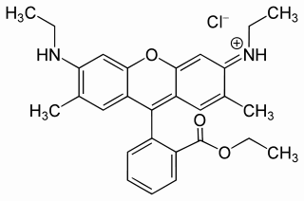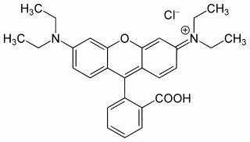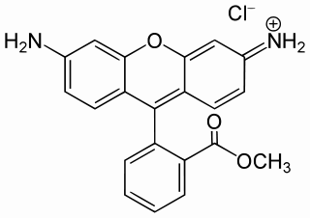

rodamiin 6G

rodamiin B

rodamiin 123

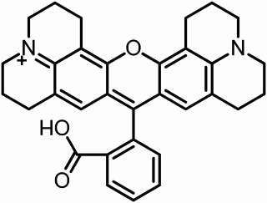

rodamiin 101

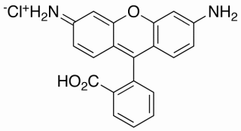

rodamiin 110

Oma intensiivse fluorestsentsi ja selle spektraalomaduste tõttu on värvained rakendust leidnud timmitava lai­nepikkusega vär­vilasereis, fluorestsentsmarkeritena ja valguse konverteritena. Orgaaniliste luminofooride peami­seks problee­miks rakendus­tes on nende vähene fotostabiilsus: kestev intensiivne kiirita­mine kutsub esile fotokeemilised muutused (nt molekulide la­gunemise), mille tulemusel aine fluorestsentsomadused deg­radeeruvad.

Intensiivne fluorestsents on kasulik ka analüütilise spektros­koopia vaatevinklist, seda enam et fluorestsentsi mõõtmine on potentsiaalselt hulga tundlikum võrreldes neeldumisega. Pa­raku orgaanilistel mo­le­ku­li­del on reeglina laiad, mitte­spetsii­filised neeldumis- ja kiirgusribad, mille tõttu vas­tavate ana­lüü­tide eris­tamine proovis on ras­kendatud. Sa­mas, kui kahel ainel on sar­nased kiirgus­spektrid, või­vad neil olla vähemalt mõne­võrra 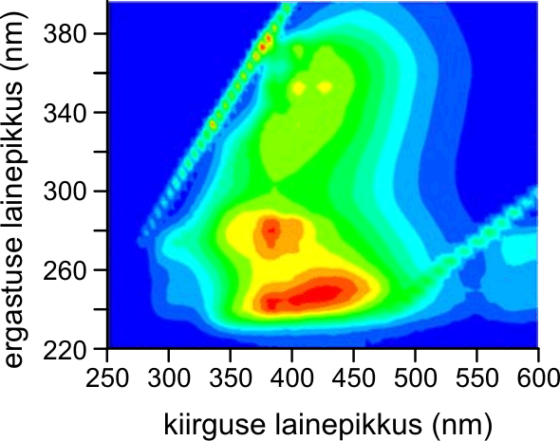erinevad neeldu­misribad, või kui neeldumis­ribad kat­tu­vad, võivad selge­malt eristuda kiirgusspekt­rid. Selle tõttu mõ­ningat pers­pektiivi pakub fluorest­sentsi ergastus-kiirgus­maatriksi ehk totaal­spektri mõõtmine. Foto­lu­mi­nestsent­sil on spekt­raal­ses mõttes kaks koordinaati (vaba­dusastet): er­gastava kiirguse laine­pikkus *λ*erg ja detekteeritava kiirguse lai­nepikkus *λ*det. Fluo­rest­sentsi er­gas­tus­spek­ter (st sõltuvus er­gastava kiirguse lainepikkusest) suuresti järgib neel­du­mis­spekt­rit. Totaalspekter kaardistabki süstemaatiliselt fluo­rest­sentsi tugevust sõltuvana mõlemast spektraalkoordi­naadist ja seeläbi kombineerib nii neeldumis- kui ka kiir­gus­spektris jäl­gitavaid spektraalsõltuvusi. Tulemuseks on mõnesu­gune ka­he­mõõt­meline „maastik“, kus „kõrgendikud“ esinevad sellis­tes koh­tades, kus mõni komponent proovis nii neelab kui ka kiirgab valgust. Näiteks mõnede tuntud bioloogiliste ainete jaoks võiks vastav „kaart“ välja näha järgmine:

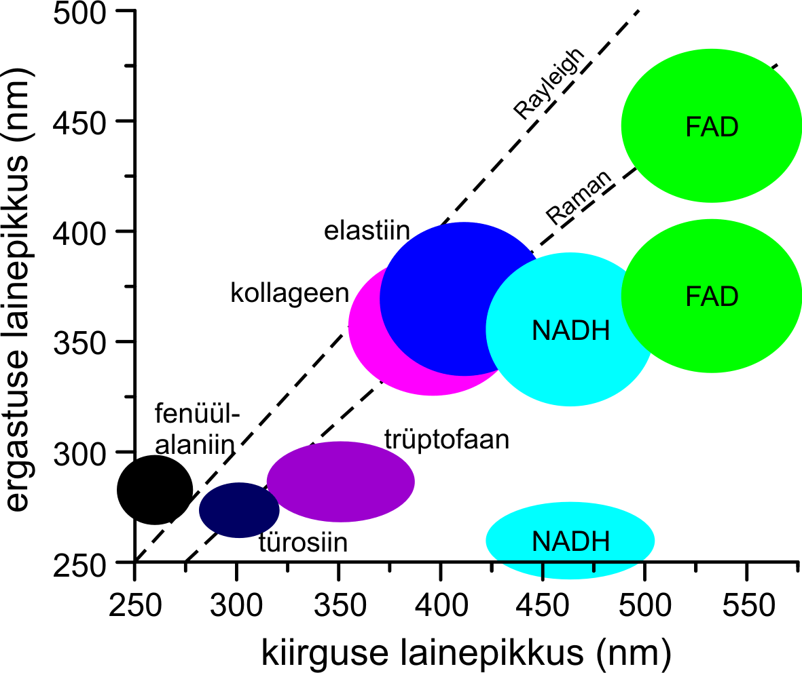

Totaalspektris on esindatud ka hajumine (juhul kui viimane on in­tensiivsuselt võrreldav fluorestsentsiga). Eelkõige on selleks Rayleigh hajumine, mis kulgeb kirjeldatud „maastikul“ ilm­selt piki sirget, mis vastab tingimusele $λ_{erg}=λ_{det}$ (või teises järgus $2λ_{erg}=λ_{det}$). Piisavalt nõrga fluorestsentsi korral võib olla tuvastatav ka lahusti Raman-hajumine. Sel juhul muidugi *λ*erg ja *λ*det on lahusti­mo­lekuli vastava võnkesageduse võrra nihkes.

Lahuste mõõtmisel toimub fluorestsentsi vaatlemine alati ris­tuvas konfiguratsioonis, mis minimeerib hajumise ja on üht­lasi sobilik ka kvantitatiivseteks mõõtmisteks, sest analüüdi piisavalt väikeste kontsentratsioonide korral (st kui neelduvus *A* on hulga väiksem ühest) võime eeldada, et neeldunud kiir­guse hulk ja seega ka registreeritava fluorestsentsi tugevus on võr­delised kontsentratsiooniga (mol/L). Kahjuks erinevalt neel­dumisest fluorestsentsisignaali tugevus ei ole üheselt määra­tud vaid analüüdi kontsentratsiooniga (ja küveti paksu­sega), vaid sõltub veel ka kvantsaagisest, spektri ku­just/laiusest ja kõige rohkem kasutatava seadme efektiivsu­sest, seetõttu võr­detegur konkreetse aine fluorestsentsi tuge­vuse ja analüüdi kontsentratsiooni vahel tuleb antud spektraal­seadme puhul eks­perimentaalselt kindlaks teha. Küll aga on mainitud lihtsa geomeetria ja nõrga neeldumise eeldusel teo­reetiliselt leitav kahe erineva proovi fluorestsentsi intensiiv­suste suhe

. (1)

Siin *I* mõõdab summaarset fluorestsentsi footonite hulka (mis on ilmselt võrdeline kiirgusriba pindalaga), *η* on kvantsaagis ja *n* on lahuse murdumisnäitaja (viimane mõjutab seda, kui tu­gevasti küvetist väljuvad valguskiired hajuvad eri suunda­desse). See avaldis on fluorestsentsi mõõtmiste jaoks mingil määral analoogilises rollis nagu Beeri seadus neeldumis­spekt­ros­koo­pias.

Ristuv ergastuse/vaatluse geomeetria on ühtlasi ka kõige levi­num konfiguratsioon spektrofluorimeetrite korral, mille ülesanne ongi fotoluminestsentsi kõikide erinevate spektraal­karakteristikate mõõtmine. Selles praktikumis kasutatava spektrofluorimeetri Jobin-Yvon Fluoromax-4P ehitust ja kä­sitlemist selgitatakse detailselt eraldi juhendis.

# Proovid

Antud on küvett, mis sisaldab mitme erineva orgaanilise värv­aine segu vesilahuses. Eesmärk on tuvastada kõik komponen­did ja määrata nende kontsentratsioonid. Selle proovi jaoks mõõdetakse ergastus-kiirgusmaatriks tervikuna. Võrdluseks on antud neli küvetti teadaoleva koostisega vesilahustega, mil­lest igaüks sisaldab vaid üht värvainet. Nende võrdlusproo­vide neeldumisspektrid ja kont­sent­rat­sioo­nid on toodud järg­nevatel graafikutel.









# Töö käik

Spektrofluorimeetri ehitust ja kasutamist selgitav juhend on eraldi saadaval aineveebis. See tuleks läbi lugeda enne töö alustamist.

Käesolevas praktikumis me kõikidel mõõtmistel registreerime lisaks fotokordisti signaalile ka fotodioodi signaali ja arvu­tame nende suhte, nii et kõik fluorestsents-signaalid on hiljem kvantitatiivselt võrreldavad. Vii­mane eeldab mõistagi, et kõik omavahel võrreldavad spektrid on mõõdetud identsete spekt­raalpiludega. Lisaks la­seme aparaadi juhtprogrammil detekto­rite signaalid automaatselt korrigeerida spektraaltundlikku­sele, et näha „õige kujuga“ spektraalsõltuvusi.

1. Töö alustamine. Lülitage sisse spektrofluorimeeter ja selle juhtarvuti ning käivitage arvuti töölaualt programm FluorEssence. Salvestage vaikimisi avatud uus projekt kausta „C:\Kasutajad\Praktikum“ (vastasel korral küsitakse seda pärast esimese mõõtmise lõppu). Asetage fluorimeet­risse ob­jektihoidik, mis on ette nähtud lahuste fluorestsentsi mõõtmi­seks standardses 10 mm-se optilise paksusega küvetis.

**2. Võrdlusproovide mõõtmine.** Esmalt tuleb ära mõõta kõigi värvainete individuaalsed kiirgusspektrid (ergastusspektreid me eraldi mõõtma ei hakka, kuna need eeldatavasti sarnane­vad olemasolevate neeldumisspektritega). Asetage mõõte­kamb­risse üks proovidest ja sulgege kambri kaas. Kiir­gusspektri mõõtmise seadistamise dialoogis tuleb aktiveerida mõ­lemad detek­torid koos spektraaltundlikkuse (Correction) ja pi­mesignaali (Dark Offset) arvessevõtmisega, ning mõõdetava­teks signaali­deks määrata S1 ja S1c/R1c. Kuna antud proovide fluorest­sents on võrdlemisi tugev, siis mõist­liku signaal-müra suhte saavu­ta­miseks piisab **0,1 s** pikkusest sig­naali ko­gumise ajast katse­punkti kohta kombineerituna spektraalpiluga **1 nm** (kum­magi monokromaatori jaoks). Selliseid seadeid kasu­tame siin ja edaspidi kõikide spektrite mõõtmisel, et saaks hil­jem sig­naali tugevusi omavahel võrrelda.

Fluorestsentsi ergastamise jaoks optimaalne lainepikkus tuleb valida eespool toodud neeldumisspektritest. Kiirguse regist­reerimise spektraaldiapa­soon võiks ula­tuda ergastusest umbes **50 nm** sinisesse ning **200 nm** puna­sesse. Piisavalt siledad spektrid annab ska­neerimissamm **2 nm**, mis ühtlasi saabki olema efektiivne spekt­raal­lahutus nende spektrite jaoks.

Korrata mõõtmised kõikide võrdlusproovidega.

3. Tundmatu koostisega proovi mõõtmine. Tundmatu koos­tisega proovi jaoks mõõdame fluorestsentsi tervikliku spekt­raalkarakteristika ergastus-kiirgusmaatriksina. Esmalt tuleks antud neeldumisspektritest ja äsjamõõdetud kiirgusspektritest järgi uurida, millised on fluorestsentsi ergastuse ja emissiooni spektraalvahemikud, mis hõlmaksid kõiki värvaineid. Selle baasil saab valida ergastus- ja kiirgusmonokromaatori skanee­rimisvahemikud. Lisaks tuleb aja kokkuhoiu huvides leppida suurema skaneerimissammuga **5 nm** (ka sellisel juhul kulub mõõtmiseks ligi 10 min).

# Protokolli vormista­mine

Protokollis tuleb esitada järgmised andmed, arvutused ja graa­fikud.

**1. Ülevaade.** Seletada oma sõnastuses, mida kujutab endast ergastus-kiirgusmaatriks ehk nn totaalspekter, mida töös mõõdeti. Kirjeldada, milline näeb välja orgaaniliste värvainete (ja nende segude) totaalspekter ja mida saab sealt välja lugeda.

2. Neeldumis- ja kiirgusspektrid. Kõikide värvainete jaoks näidata graafi­kuna (paarikaupa üksteise kõrval) neeldumis- ja kiirgusspekt­rid. Kiirgusspektrite graafikud vormistada kor­rekt­selt neeldumisspektrite eeskujul ja näidata ära, millisel lai­nepikkusel on fluorestsents er­gas­ta­tud.

3. Fluorestsentsi ja kontsentratsiooni seos. Iga värvaine jaoks arvutada fluorestsentsisignaali tugevus (kiirgusspektri maksimumis) taandatuna ühikulisele kontsentratsioonile (näi­teks µM, kus M ≡ mol/L).

4. Totaalspekter. Tundmatu koostisega proovi totaalspekter tuleb esitada värvitud kontuurgraafikuna (contour plot), mille näide on toodud käesolevas juhendis eespool. Moodle’s on saadaval juhendid kontuurgraafiku loomiseks levinumates programmides. Näiteks programmis Origin tuleb avada to­taalspektri andmeid sisaldav töövihik, märgistada lehel XYZ_S1c/R1c Z-veerg ning valida menüüst Plot 🞂 Contour 🞂 XYZ contour. Vär­vuste hulka, mastaapimist jms saab seadistada topelt-klõpsuga avanevast dialoogist Plot Details. Kõige selgem on kasutada värvusskaalat, kontuurjooned tu­leks kõrvaldada. Intensiivsuse (Z) skaala tuleks teha logaritmiline, et nõrgemad signaalid nähta­vale ilmuksid — mõningate kompo­nentide sisaldus võib olla suhteliselt väike, või on nende fluo­restsentsi kvantsaagis madal.

5. Ainete tuvastamine. Tuvastada kõik proovis sisalduvad ai­ned ja tähistada vastavalt kõik piigid totaalspektril. Samuti märgistada ära Rayleigh ja Raman hajumine (juhul kui need on esindatud). Signaali tugevuse järgi määrata ainete kont­sentratsioonid proovis.

**6. Lisaülesanne: kvantsaagiste määramine.** Määrake kõikide värvainete kvantsaagised võrdlusmeetodil (valem 1), võttes aluseks, et rodamiin 6G kvantsaagis vesilahuses on 92%.

Korrektselt vormistatud protokoll tuleb saata PDF-failina e-posti teel praktikumi juhendajale aad­ressil [kaius.miller(at)gmail.com](mailto:kaius.miller@gmail.com).